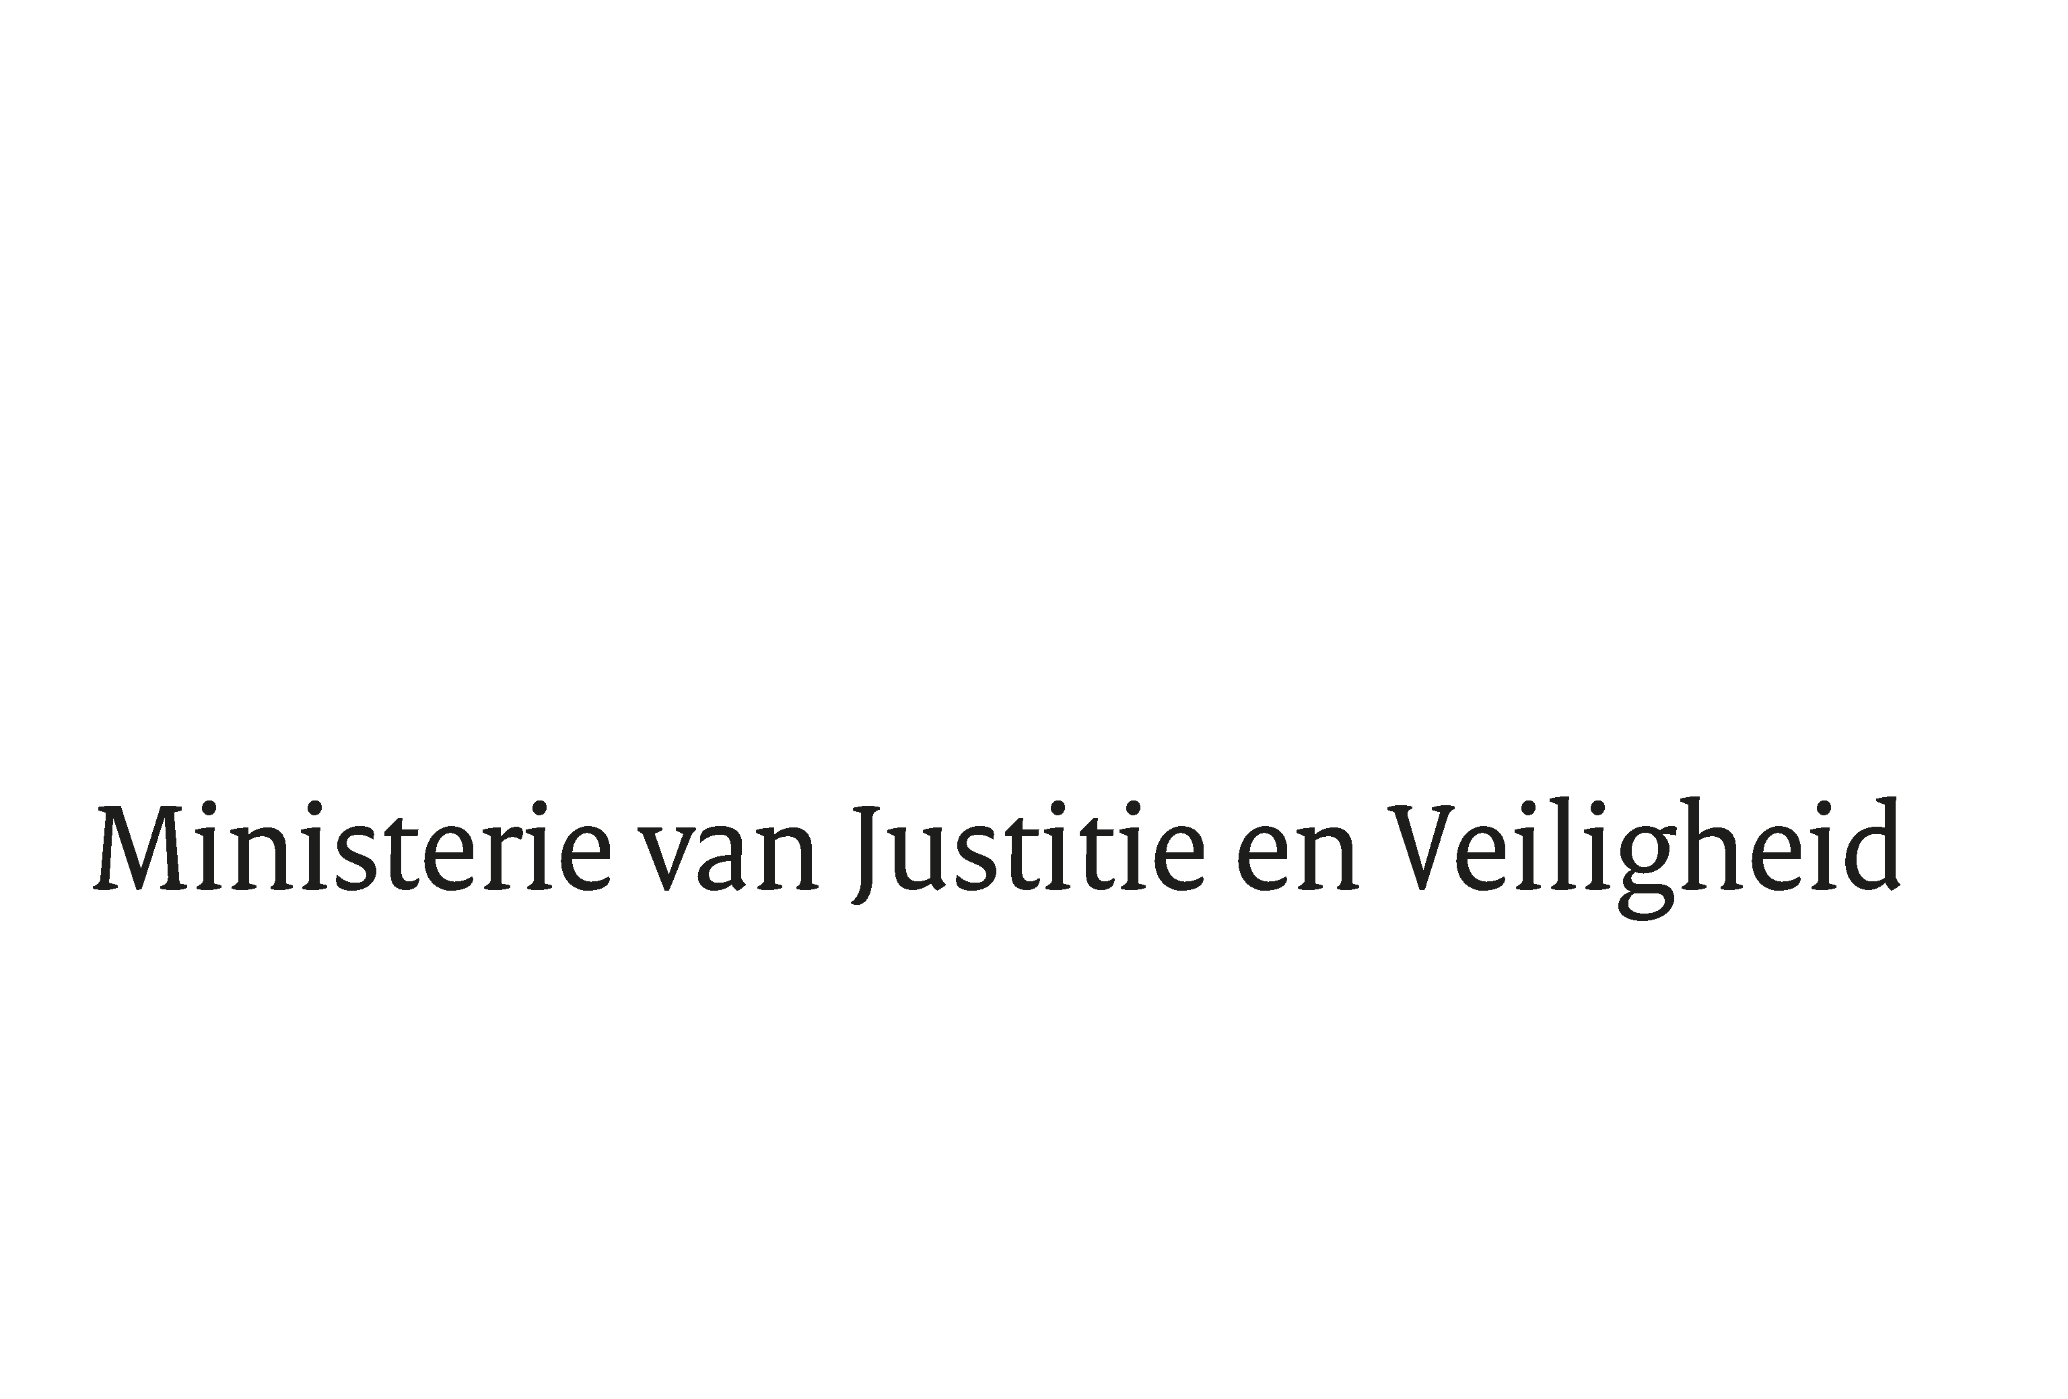

|  |
| --- |
|  |

|  |  |
| --- | --- |
| > Retouradres Postbus 20301 2500 EH  Den Haag | |
|  | |
|  | |
| Aan de Voorzitter van de Tweede Kamer  der Staten-Generaal  Postbus 20018  2500 EA DEN HAAG | |
|  | |
| Datum | 11 maart 2025 |
| Onderwerp | Uitstelbericht Kamervragen over kindverhoor naar aanleiding van de podcast ‘Scheidszaken’ van het NOS Jeugdjournaal van 22 juli 2024 |

|  |
| --- |
| Directie  Bestuursondersteuning    Turfmarkt 147  2511 DP  Den Haag  Postbus 20301  2500 EH  Den Haag  www.rijksoverheid.nl/jenv      Ons kenmerk  6204315  **Uw kenmerk**  2025Z02997  Bij beantwoording de datum en ons kenmerk vermelden. Wilt u slechts één zaak in uw brief behandelen. |

Hierbij deel ik u mede dat de schriftelijke vragen van het lid Bruyning (Nieuw Sociaal Contract), van uw Kamer aan de staatssecretaris van Justitie en Veiligheid over kindverhoor naar aanleiding van de podcast ‘Scheidszaken’ van het NOS Jeugdjournaal van 22 juli 2024 (ingezonden 18 maart 2025) niet binnen de gebruikelijke termijn kunnen worden beantwoord, aangezien nog niet alle benodigde informatie is ontvangen.

Ik streef ernaar de vragen zo spoedig mogelijk te beantwoorden.

De Staatssecretaris van Justitie en Veiligheid,

I. Coenradie

|  |
| --- |
|  |